Муниципальное бюджетное общеобразовательное учреждение
Пышминского городского округа
«Печеркинская средняя общеобразовательная школа»
(МБОУ ПГО «Печеркинская СОШ»)

ПРИНЯТО:  на Педагогическом совете  МБОУ ПГО «Печеркинская СОШ»  Протокол №_6_от 27.01.2022 г. | 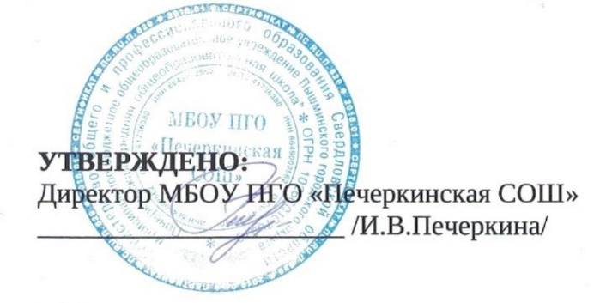  Приказ № 9/3-ОД от 28.01.2022 г.

УЧТЕНО МНЕНИЕ

Совета родителей

Протокол №_3_ от 25.01.2022 г.

УЧТЕНО МНЕНИЕ

Совета старшеклассников

Протокол № 4 от 25.01.2022 г.

Положение

о языке обучения

1. Общие положения
1.1. Положение о языке обучения (далее Положение) разработано в соответствии с Конституцией Российской Федерации, Федеральным законом № 273-ФЗ от 29.12.2012 «Об образовании в Российской Федерации» с изменениями на 30 декабря 2021 года, Приказом Министерства Просвещения Российской Федерации от 22.03.2021 №115 «Об утверждении «Порядка организации и осуществления образовательной деятельности по основным общеобразовательным программам - образовательным программам начального общего, основного общего и среднего общего образования», Федеральными государственными образовательными стандартами, а также Уставом образовательной организации и другими нормативными правовыми актами Российской Федерации, регламентирующими деятельность организаций, осуществляющих образовательную деятельность.
1.2. Положение устанавливает языки обучения и порядок их выбора родителями (законными представителями) несовершеннолетних обучающихся при приеме на обучение по образовательным программам начального общего и основного общего образования в пределах возможностей школы.

2. Язык обучения

2.1. В МБОУ ПГО «Печеркинская СОШ» образовательная деятельность осуществляется на государственном языке Российской Федерации.
2.2. Изучение родного языка, родной литературы, второго иностранного языка для обучающихся, принимаемых на обучение по ФГОС НОО, утв. приказом Минпросвещения России от 31.05.2021 № 286 и ФГОС ООО, утв. приказом Минпросвещения России от 31.05.2021 № 287, осуществляется при наличии возможностей организации и по заявлению обучающихся, родителей (законных представителей) несовершеннолетних обучающихся.
2.3. В рамках имеющих государственную аккредитацию образовательных программ школа осуществляет преподавание и изучение иностранных языков (немецкий, английский).
2.4. Внеурочная деятельность и воспитательная работа в школе осуществляется на русском языке в соответствии с утвержденными планами внеурочной деятельности и воспитательной работы.

3. Образовательная деятельность

3.1. Программы начального, основного и среднего общего образования обеспечивают право на получение общего образования на родном языке из числа языков народов Российской Федерации, а также право на изучение родного языка из числа языков народов Российской Федерации, в том числе русского языка как родного языка, в пределах возможностей, предоставляемых системой образования в порядке, установленном законодательством об образовании, и Организацией.
3.2. Учебный план обеспечивает преподавание и изучение государственного языка Российской Федерации, а также возможность преподавания и изучения родного языка из числа языков народов Российской Федерации, из числа государственных языков республик Российской Федерации, в том числе русского языка как родного языка. Преподавание и изучение государственных языков республик Российской Федерации не должны осуществляться в ущерб преподаванию и изучению государственного языка Российской Федерации.
3.3. Право на изучение родного языка в образовательной организации реализуется в пределах возможностей (методических, кадровых, материальных и финансовых), предоставляемых системой образования, в порядке, установленном законодательством об образовании.
3.4. Государственный русский язык изучается в рамках предметов «Русский язык», «Родной язык». На русском языке преподаются предметы «Литературное чтение», «Литература», «Литературное чтение на родном языке», «Родная литература».
3.5. Преподавание и изучение государственных языков, родного языка из числа языков народов Российской Федерации, в том числе русского языка как родного языка в рамках имеющих государственную аккредитацию образовательных программ осуществляются в соответствии с федеральными государственными образовательными стандартами и при наличии возможностей Организации и по заявлению родителей (законных представителей) несовершеннолетних обучающихся.
3.6. Изучение предметных областей «Родной язык и литературное чтение на родном языке» на уровне начального общего образования и «Родной язык и родная литература» на уровне основного общего образования для обучающихся, которые осваивают программы по ФГОС НОО, утвержденному приказом Минпросвещения от 31.05.2021 № 286, и ФГОС ООО, утвержденному приказом Минпросвещения от 31.05.2021 № 287, осуществляется при наличии возможностей организации и по заявлению обучающихся, родителей (законных представителей) несовершеннолетних обучающихся.
3.7. При изучении родных языков допускается деление класса на две и более группы. При проведении учебных занятий допускается объединение в группы обучающихся из нескольких классов. Формирование групп по изучению родного языка относится к компетенции ОО.
3.8. Изучение иностранного языка в ОО на уровнях начального общего, основного общего, среднего общего образования проводится в рамках имеющих государственную аккредитацию основных образовательных программ в соответствии с федеральными государственными образовательными стандартами.
3.9. Преподавание и изучение немецкого языка в рамках имеющих государственную аккредитацию образовательных программ организуется для обучающихся 1–11 классов. Обязательное преподавание и изучение второго иностранного языка (английского) проводится для обучающихся 5–9 классов, осваивающих основную образовательную программу по ФГОС ООО, утв. приказом Минобрнауки России от 17.12.2010 № 1897.
3.10. Преподавание и изучение второго иностранного языка (английского) для обучающихся, которые осваивают программы по ФГОС ООО, утвержденному приказом Минпросвещения от 31.05.2021 № 287, осуществляется при наличии возможностей организации и по заявлению обучающихся, родителей (законных представителей) несовершеннолетних обучающихся.
3.11. Преподавание и изучение иных предметов учебного плана осуществляется на русском языке.
4. Использование языков в деятельности образовательной организации
4.1. Документооборот в образовательной организации осуществляется на русском языке — государственном языке Российской Федерации. Документы об образовании оформляются на государственном языке Российской Федерации — русском языке.
4.2. Иностранные граждане и лица без гражданства все документы представляют в образовательную организацию на русском языке или вместе с заверенным в установленном порядке переводом на русский язык.

5. Заключительные положения
5.1. Настоящее Положение является локальным нормативным актом, принимается на Педагогическом совете школы и утверждается приказом директора организации, осуществляющей образовательную деятельность.
5.2. Положение размещается на официальном сайте ОО в сети Интернет, на информационном стенде, а также доводится до сведения родителей (законных представителей) Обучающихся на родительских собраниях.
5.3. Все изменения и дополнения, вносимые в настоящее Положение, оформляются в письменной форме в соответствии действующим законодательством Российской Федерации.
5.4. Положение принимается на неопределенный срок. Изменения и дополнения к Положению принимаются в порядке, предусмотренном п.4.1. настоящего Положения.
5.5. После принятия Положения (или изменений и дополнений отдельных пунктов и разделов) в новой редакции предыдущая редакция автоматически утрачивает силу.

